泽州县司法局开展主题宣传活动
为切实增强全县广大妇女维权意识，营造关心、关爱、关注妇女合法权益的良好氛围，泽州县司法局及南岭司法所同盈科律师事务所、南岭镇妇联联合开展了以“巾帼建功创伟业，和谐社会共创建”为主题的三八妇女节主题宣传活动。
3月7日上午，在南岭镇政府组织部分干部职工开展“3·8”妇女维权宣讲会，重点讲解了《妇女权益保障法》的亮点，会后全体工作人员通过设置普法宣传点、现场发放《中华人民共和国民法典》《反家庭暴力法》等普法宣传资料、免费法律咨询等多种形式，重点宣传了与女性生活密切相关的法律法规，并对现场群众关注的妇女权益法律问题进行了现场解答。
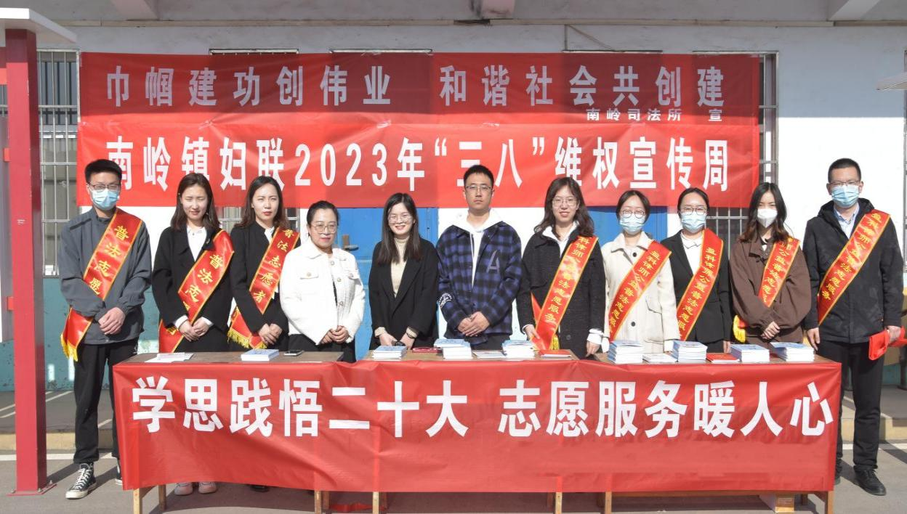
除在镇区开展普法宣传活动外，县司法局及司法所工作人员积极送法下乡，在南岭镇坚水村组织开展了一次生动的露天普法讲堂，向群众宣传普及法律法规知识，对前来咨询法律问的群众，用通俗易懂的方式详细为其答疑解惑。
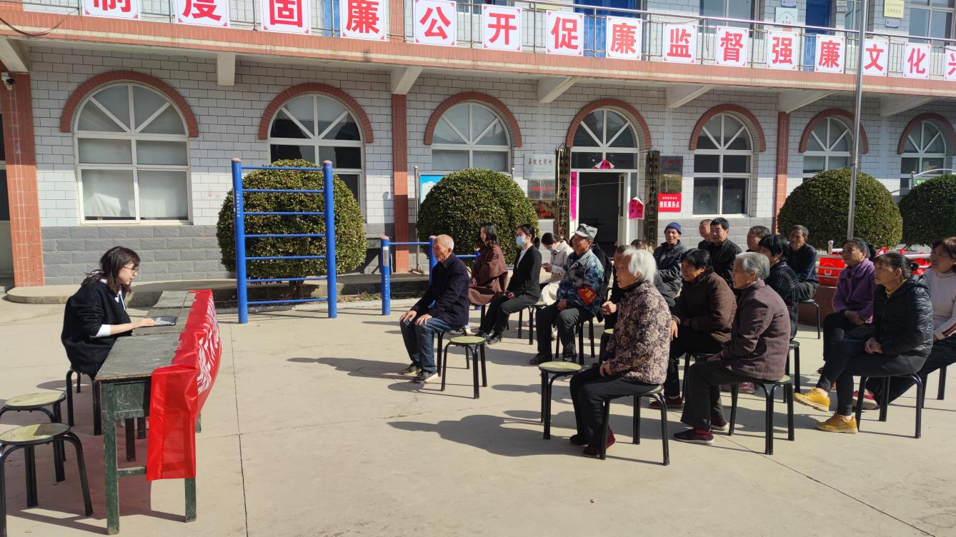
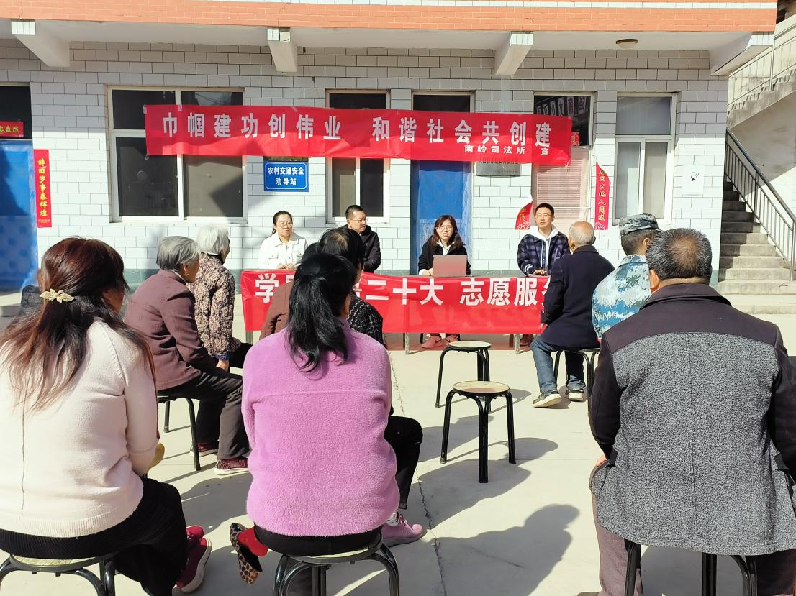
此次普法宣传活动向群众发放了《妇女权益保障法》《反家庭暴力法》《民法典》等普法维权、法治知识宣传页和宣传手册等宣传资料共计350余册，义务解答法律咨询15多人次，为广大妇女同胞营造了用法律武器维护自身合法权益的浓厚氛围，受到了广大群众的一致好评。

